Управление Федеральной службы по надзору в сфере защиты прав потребителей
и благополучия человека по Костромской области
(Управление Роспотребнадзора по Костромской области)

ИНФОРМАЦИОННЫЙ БЮЛЛЕТЕНЬ

Анализ динамики наркоманий,
хронического алкоголизма
и алкогольных психозов
населения Костромской области

2010год

Информационный бюллетень подготовлен по данным формы статистической отчетности №11 «Сведения о заболеваниях наркологическими расстройствами» за 2009 год. В бюллетене представлена динамика наркомании, хронического алкоголизма и алкогольных психозов взрослого, подросткового и детского населения Костромской области.
В соответствии с Концепцией национальной безопасности Российской Федерации рост потребления алкоголя и наркотических веществ является угрозой физическому здоровью нации.
Актуальность рассматриваемой проблемы обусловливается значительными масштабами социально-экономического ущерба, наносимого потребителями психоактивных веществ (ПАВ).

В Костромской области общее число зарегистрированных (состоящих на учете) контингентов наркологического профиля на конец 2009 года составило 21387 человек (в 2008 г. – 21559 человек), показатель на 100 тыс. населения – 3089,2 или 3,1% общей численности населения области (табл.№1), в том числе:
- потребителей алкоголя – 18786 чел., показатель на 100 тыс. населения составил 2713,5 (больных хроническим алкоголизмом – 16386 чел., алкогольным психозом – 566 чел., потребителей алкоголя с вредными последствиями – 1834 чел.);
- потребителей наркотиков – 2395 чел., или на 100тыс. показатель составил 345,9 (больных наркоманией – 1110 чел. и потребителей наркотиков с вредными последствиями – 1285 чел.);
- потребителей ненаркотических веществ – 206 чел. (больных токсикоманией – 42 и потребителей ненаркотических веществ с вредными последствиями – 164).
Из общего числа зарегистрированных потребителей психоактивных веществ удельный вес потребителей алкоголя составляет 87,8% (в 2008г.- 88,9%), потребителей наркотических веществ – 11,2% (в 2008г. - 9,98%), потребителей ненаркотических веществ – 1,0% (в 2008г. - 1,07%).
На долю сельских жителей приходится 25,6% (в 2008г. – 25,9%, в 2007г. – 26,4%).
Удельный вес женщин от общего числа больных возрос с 19% до 20% в 2009году, в то же время среди сельских женщин отмечено снижение с 27,6% в 2008г. до 26,5% в 2009г.
Таблица № 1
Показатели общей заболеваемости наркологическими расстройствами
за период 2006 – 2009 г.г.

Наименование: | 2006г. | 2007г. | 2008г. | 2009г.
Все наркологические расстройства  (суммарный показатель общей заболеваемости на 100 тыс. населения) | 3085,5 | 3111,5 | 3092,9 | 3089,2
Синдром зависимости, в т.ч.:
- от алкоголя (хронический алкоголизм) | 2442,2 | 2465,8 | 2405,3 | 2366,8
- от наркотических веществ (наркомании) | 119,3 | 132,6 | 147,3 | 160,3
- от ненаркотических веществ (токсикомании) | 5,4 | 6,9 | 6,9 | 6,1
Психотические расстройства, связанные с употреблением алкоголя (алкогольные психозы) | 91,5 | 89,1 | 83,6 | 81,8
Потребители наркотических и ненаркотических веществ  с вредными последствиями | 142,7 | 172,2 | 187,5 | 209,3

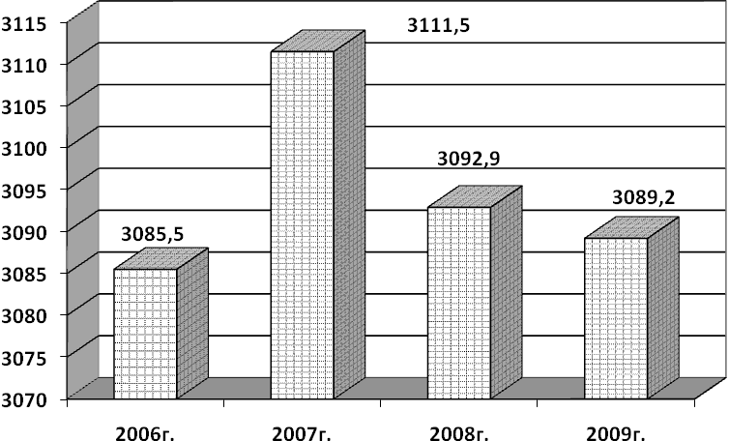

Рис. 1. Общая заболеваемость наркологическими расстройствами
по Костромской области (показатель на 100 000 населения)

В возрастной структуре больных 96,8% приходится на взрослое население (18 лет и старше), 3,0% составляют подростки и 0,2% - дети (0-14 лет).
В 2009г. общая заболеваемость наркологическими расстройствами среди детей до 14лет составила 45 случаев, показатель на 100тыс. населения соответствующего возраста – 46,2 (в 2008г. – 34,2), среди подростков зарегистрировано 633 случая, что на 100тыс. – 2735,2 (в 2008г. – 2401,5).
В структуре общей заболеваемости наркологическими расстройствами среди детей до 14 лет 80% приходится на детей, употребляющих алкоголь с вредными последствиями, 17,8% - употребляющих ненаркотические ПАВ, 2,2% - с токсикоманией.
Структура общей заболеваемости наркологическими расстройствами среди подросткового населения несколько отличается, лидирующее место, также занимают лица, употребляющие алкоголь с вредными последствиями, на их долю приходится 81,4%, 15,8% приходится на подростков, употребляющих ненаркотические ПАВ, 1,7% - это лица с токсикоманией, 1,1% - составляют подростки, употребляющие наркотические вещества с вредными последствиями.
Больных с диагнозом алкоголизм, алкогольные психозы, наркомания среди детей и подростков не зарегистрировано.

В 2009 году общее количество вновь выявленных больных наркологическими расстройствами (табл.№ 2, рис.2-3) в области составило 1652 человека, на 100тыс. населения – 238,6, что на 3% выше уровня 2008 года (231,4 на 100тыс.), в том числе:
- потребителей алкоголя – 1204 чел. (больных хроническим алкоголизмом – 440 чел., алкогольным психозом – 282 чел., потребителей алкоголя с вредными последствиями – 482чел.), что на 0,4 % ниже показателя 2008 г. (1217 чел.);
- потребителей наркотиков – 423 чел. (больных наркоманией – 116 чел., потребителей наркотиков с вредными последствиями – 307 чел.), что на 18 % выше уровня 2008 г. (360 чел.);
- потребителей ненаркотических веществ – 25 чел. (больных токсикоманией – 2, потребителей ненаркотических веществ с вредными последствиями – 23), что на 44 % ниже уровня 2008 г. (36 чел.).
Возрос удельный вес женщин от общего числа первично выявленных больных наркологическими расстройствами с 22,6% в 2008г. до 24,4% в 2009году; показатель на 100 тыс. женского населения составил 106,6 (в 2008г. – 95,6).
Таблица № 2

Динамика показателей заболеваемости с впервые в жизни установленным диагнозом
наркологического расстройства за период 2006-2009 г.г. по Костромской области

Наименование: | 2006 г. | 2007 г. | 2008г. | 2009г.
Все наркологические расстройства  (суммарный показатель первичной заболеваемости на 100 тыс.) | 233,6 | 224,0 | 231,4 | 238,6
из общего числа больных - женщин ( на 100 тыс. населения) | 47,9 | 48,0 | 52,2 | 58,2
Синдром зависимости, в т.ч.:
от алкоголя (хронический алкоголизм) | 77,0 | 69,5 | 68,3 | 63,6
от наркотических веществ (наркомании) | 6,2 | 14,5 | 18,2 | 16,8
от ненаркотических веществ (токсикомания) | 1,7 | 1,6 | 0,57 | 0,3
Психотические расстройства, связанные с употреблением алкоголя (алкогольные психозы) | 53,1 | 45,6 | 39,2 | 40,7
Употребление алкоголя с вредными последствиями | 63,9 | 58,2 | 67,1 | 69,6
Потребители наркотических и ненаркотических  веществ с вредными последствиями | 31,6 | 33,3 | 38,0 | 47,7

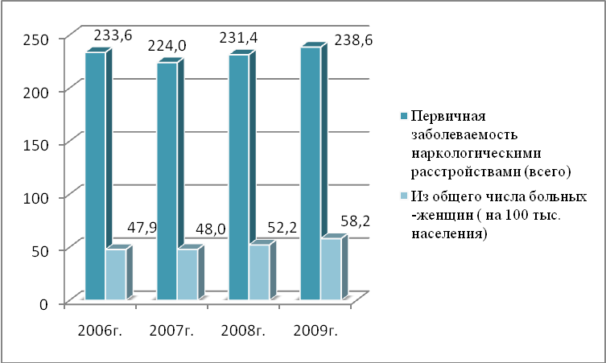

Рис. 2. Первичная заболеваемость наркологическими расстройствами
по Костромской области (показатель на 100 000 населения)

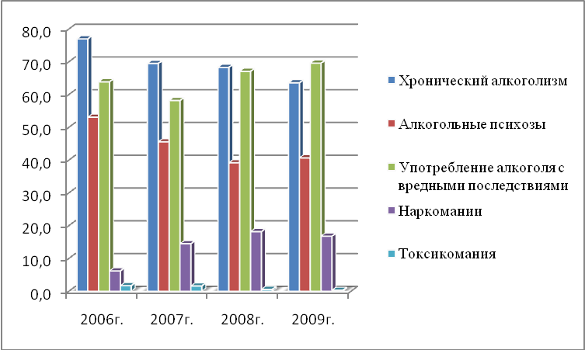

Рис. 3. Первичная заболеваемость наркологическими расстройствами по классам
по Костромской области (показатель на 100 000 населения)

В структуре вновь выявленных больных наркологическими расстройствами значительно преобладают потребители алкоголя (72,9%) (рис. 4). Особую тревогу вызывает всё более активное приобщение к потреблению алкоголя подростков и женщин, что значительно увеличивает риск развития алкогольных заболеваний и степень негативного воздействия алкоголизации на здоровье подрастающих поколений.

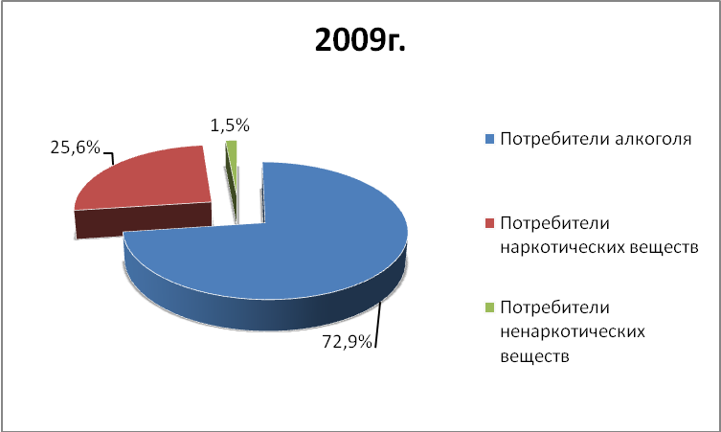

Рис. 4. Структура вновь выявленных больных наркологическими расстройствами
по Костромской области в 2009г.

Число вновь выявленных детей до 14 лет, употребляющих алкоголь с вредными последствиями, возросло с 18 человек (18,7 на 100 тыс. детского населения) в 2008 г. до 22 человек (22,6) в 2009 году.
Таблица № 3
Число детского и подросткового населения, впервые взятых на учет
в связи с употреблением алкоголя с вредными последствиями

 | 2006г. | 2007г. | 2008г. | 2009г.
 | на 100 тыс. населения соответствующего возраста
Дети от 0до 14 лет | 4,0 | 7,2 | 18,7 | 22,6
Подростки (15-17лет) | 512,3 | 481,0 | 845,6 | 846,9

Показатель первичной заболеваемости подросткового населения токсикоманией в 2009 г. составил 8,6 на 100 тыс. подросткового населения при 11,3 – в 2008г.
Таблица № 4
Показатели возрастной структуры больных наркологическими расстройствами
с впервые в жизни установленным диагнозом за 2007-2009г.г. (%)

 |  | 0-14 лет вкл. | 15-17лет | 18-19лет | 20-39лет | 40-59лет
всего | 2009г. | 1,6 | 13,0 | 4,0 | 51,0 | 27,7
всего | 2008г. | 1,6 | 16,2 | 4,2 | 47,2 | 28,5
всего | 2007г. | 1,08 | 11,6 | 3,8 | 48,1 | 32,0
Синдром зависимости от алкоголя (хр. алкоголизм) | 2009г. | - | - | 0,68 | 39,8 | 54,1
Синдром зависимости от алкоголя (хр. алкоголизм) | 2008г. | - | - | 0,6 | 44,5 | 51,9
Синдром зависимости от алкоголя (хр. алкоголизм) | 2007г. | - | 0,2 | 1,2 | 42,0 | 50,6
Синдром зависимости от наркотических веществ (наркомании) | 2009г. | - | - | 1,7 | 98,3 | -
Синдром зависимости от наркотических веществ (наркомании) | 2008г. | - | 0,79 | 4,7 | 92,1 | 1,6
Синдром зависимости от наркотических веществ (наркомании) | 2007г. | - | 0,98 | 2,9 | 95,1 | 0,98
Синдром зависимости от ненаркотических веществ (токсикомания) | 2009г. | - | 2сл. | - | - | -
 | 2008г. | 1сл. | 3сл. | - | - | -
 | 2007г. | 4сл. | 7сл. | - | - | -
Алкогольные психозы | 2009г. | - | - | 0,7 | 45,4 | 48,9
Алкогольные психозы | 2008г. | - | - | 0,7 | 39,6 | 52,7
Алкогольные психозы | 2007г. | - | - | - | 40,0 | 53,1
Анализ показателей в разрезе возрастных групп показал, что в 2009г. возрос процент больных наркологическими расстройствами в возрастной группе 20-39 лет с 47,2% до 51% (табл.№4). Возросла доля больных с синдром зависимости от алкоголя в возрастной группе 40-59 лет до 54,1% и среди лиц 18-19 лет до 0,68%. Среди лиц с наркоманией возросла доля больных с 92% до 98,3% в возрастной группе 20-39 лет; среди этой же группы увеличилась доля больных с алкогольными психозами с 39,6% до 45,4% в 2009г.
В 2009году отмечается снижение уровня первичной заболеваемости наркоманией на 8%, с 18,2 в 2008г. до 16,8 на 100 тыс. населения и рост потребителей наркотиков с вредными последствиями с 33,4 на 100 тыс. населения до 44,3 или на 32,6% (рис.5).

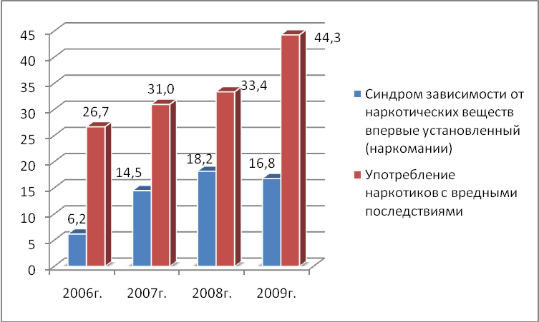

Рис. 5 Заболеваемость наркоманиями с впервые в жизни установленным диагнозом
по Костромской области за 2006 -2008 г.г. (показатель на 100 000 населения)

В 2009г. снизился удельный вес женщин от общего количества больных наркоманиями с 18% до 12%, при этом отмечается рост среди женщин - потребителей наркотиков с вредными последствиями с 13,7% до 16,6%.
На долю сельского населения приходится 6% больных с синдромом зависимости от наркотических веществ (в 2008г.- 8,7%); все больные из возрастной группы 20-39 лет.
В половозрастной структуре больных наркоманиями в 2009году в 100% приходится на взрослое население. В 2007-2009г.г. детей до 14 лет, больных с наркоманией не было зарегистрировано. Среди взрослого населения 98,3% составляют лица в возрасте 20-39лет и 1,7% в возрасте 18-19 лет.
При анализе структуры наркомании 95,7% приходится на зависимость вследствие употребления опиоидов (кодеин, морфин и пр.), 1,7% - вследствие употребления психостимуляторов, 2,6% - других наркотических веществ и сочетанного употребления комбинации различных групп, отнесенных к наркотикам.

В разрезе муниципальных образований области показатели заболеваемости наркологическими расстройствами с впервые в жизни установленным диагнозом за период 2006-2009 г.г. представлены в таблице №5.
Таблица №5

 | Синдром зависимости  от алкоголя (хр.алкоголизм)  на 10тыс. нас. |  |  |  | Алкогольные психозы  на 10тыс. нас. |  |  |  | Синдром зависимости  от наркотических веществ  (наркомании) на 10тыс. нас.
 | 2006 | 2007 | 2008 | 2009 | 2006 | 2007 | 2008 | 2009 | 2006 | 2007 | 2008 | 2009
г. Кострома и  Костромской р-н | 7,1 | 6,4 | 5,9 | 5,6 | 6,5 | 5,0 | 4,8 | 4,03 | 1,1 | 2,7 | 3,2 | 2,95
г.Волгореченск | 3,4 | 1,7 | 2,8 | 5,1 | 7,8 | 3,9 | 2,8 | 5,67 | 0,6 | - | 1,1 | 0,6
Антроповский | 3,4 | 2,3 | 3,5 | - | - | - | - | - | - | - | - | -
Буйский р-н  и г.Буй | 2,8 | 4,2 | 4,0 | 5,9 | 2,5 | 2,9 | 2,4 | 2,93 | - | 0,8 | 0,5 | 0,3
Вохомский | - | 4,9 | 6,6 | - | - | - | - | - | 0,8 | - | - | -
Галичский р-н  и г.Галич | 4,8 | 2,9 | 3,3 | 1,48 | 4,4 | 3,9 | 3,6 | 5,92 | - | - | - | -
Кадыйский | - | 4,5 | 8,1 | 5,96 | 4,2 | 1,1 | 2,3 | 1,19 | - | - | - | -
Кологривский | - | 1,3 | 1,3 | - | - | 2,6 | - | - | - | - | - | --
Красносельский | 18,4 | 17,3 | 10,3 | 11,3 | 5,8 | 2,7 | 1,1 | 3,24 | 1,1 | - | 0,5 | 0,5
Макарьевский | 7,6 | 8,5 | 4,0 | 6,98 | - | - | - | - | - | - | - | -
Мантуровский  р-н, г.Мантурово | 13,1 | 8,2 | 15,6 | 18,1 | 12,7 | 11,5 | 10,8 | 10,54 | - | 0,4 | 1,2 | 0,8
Межевский | 16,2 | 28,4 | 24,9 | 15,5 | - | - | - | - | - | - | - | -
Нейский и г.Нея | 1,8 | 4,3 | 3,7 | 3,8 | - | - | - | - | - | - | - | -
Нерехтский  и г.Нерехта | 10,4 | 11,4 | 13,8 | 14,9 | 5,5 | 5,3 | 4,8 | 4,26 | - | 1,1 | 2,9 | 2,9
Октябрьский | 8,6 | 7,1 | 1.8 | - | - | - | - | 5,52 | - | - | - | -
Островский | 4,4 | 3,9 | 7,1 | 2,4 | 2,9 | 3,1 | 1,6 | 3,22 | - | - | - | 1,6
Павинский | 13,2 | 15,5 | 10,5 | 7,1 | - | - | - | - | - | - | - | -
Пареньевский | 14,5 | 19,1 | 13,8 | 13,95 | - | - | - | - | - | 1,4 | - | -
Поназыревский | 17,4 | 10,8 | 8,8 | 4.5 | - | - | - | - | - | - | - | -
Пыщугский | 13,5 | 5,3 | 7,1 | 3,5 | 5,1 | 14,0 | 12,4 | 7,09 | - | - | 1,8 | -
Солигаличский | 25.8 | 2,7 | 3,7 | 1,8 | - | - | 1,8 | 0,92 | - | - | - | -
Судиславский | 13,8 | 11,4 | 14,9 | 9,2 | 6,2 | 9,2 | 9,3 | 8,51 | 0,7 | - | 2,1 | 1,4
Сусанинский | 10,0 | 6,9 | 4,7 | 16,4 | 13,4 | 17,4 | 6,9 | 18,75 | - | - | - | -
Чухломский | 11,4 | 14,9 | 14,2 | 8,7 | - | - | - | - | - | - | - | -
Шарьинский р-н и и г.Шарья | 4,3 | 4,6 | 4,4 | 3,0 | 7,1 | 7,2 | 6,2 | 6,01 | 0,8 | 1,6 | 0,4 | 0,6
Всего по области | 7,7 | 6,9 | 6,8 | 6,4 | 5,3 | 4,6 | 3,9 | 4,1 | 0,6 | 1,5 | 1,8 | 1,7

2009году показатель первичной заболеваемости наркоманией превышает средне-областной по таким территориям, как г.Кострома (в 1,8раза), г.Нерехта и Нерехтский район (в 1,7раза). Вместе с тем случаев регистрации синдрома зависимости от наркотических и ненаркотических веществ не отмечалось в течение 2007-2009г.г. на 13 административных территориях области (рис.6).
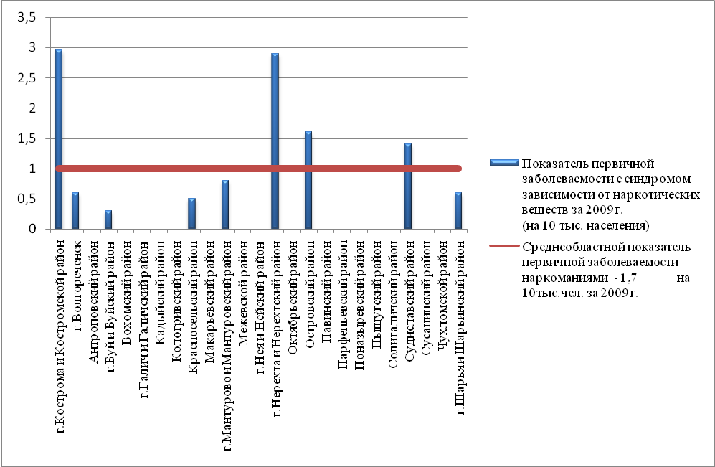

Рис. 6 Заболеваемость наркоманиями с впервые в жизни установленным диагнозом
по административным территориям Костромской области за2009г. (на 10000 населения)

В 2009 году в области зарегистрировано 440 больных хроническим алкоголизмом с впервые в жизни установленным диагнозом, показатель на 100тыс. населения составил 63,6 (табл.№2). Если уровень первичной заболеваемости хроническим алкоголизмом в 2009г. по области снизился на 7%, то в ряде территорий он увеличился от 7,9% до 3,5 раз (Нерехтский, Красносельский, Мантуровский, Буйский, Макарьевский районы, г.Волгореченск, Сусанинский район) (табл.№5, рис.7).
Показатель заболеваемости хроническим алкоголизмом превысил среднеобластной (6,4 на 10 тыс. населения) в Макарьевском, Павинском, Чухломском, Судиславском, Красносельском, Парфеньевском, Нерехтском, Межевском, Сусанинском, Мантуровском районах и составил от 6,98 до 18,1 на 10 тыс. населения.
В отчетном году отмечается снижение удельного веса больных хроническим алкоголизмом среди сельского населения с 36,3% в 2008г. до 29,1% в 2009году.
На долю женского населения приходится 28,9% всех больных алкоголизмом, в 2008г. этот показатель составлял 31,7%. Среди горожан на долю женщин приходится – 73,2% (в 2008г. - 68,2%), среди сельских жителей – 26,8% (в 2008г. - 31,8%).

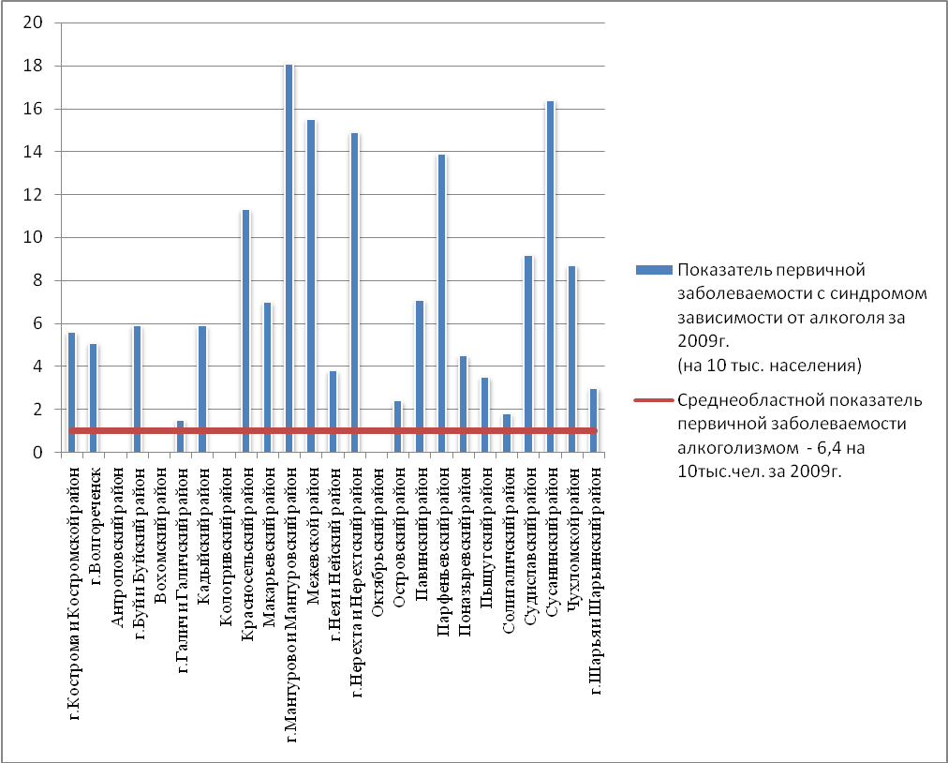

Рис. 7 Первичная заболеваемость хроническим алкоголизмом
по административным территориям Костромской области за2009г. (на 10000 населения)

В 2009г. все случаи заболеваний хроническим алкоголизмом зарегистрированы среди взрослого населения области, 54,1% составляют лица в возрасте 40-59 лет, 39,8% - в возрасте 20-39лет, 5,5% - в возрасте 60 лет и старше и 0,7% в возрастной группе 18-19 лет. В сравнении с 2008годом рост отмечен во всех возрастных группах, за исключением группы 20-39 лет, в которой отмечается снижение с 44,5% до 39,8% (табл.№4).

Несмотря, на то, что с 2003г. по 2008г. в области наблюдалось снижение первично выявленных больных с алкогольными психозами с 5,7 до 3,9 на 10тыс. населения, в 2009году отмечен их рост на 3,8%, показатель на 10 тыс. населения составил 4,07 (табл.№2).
В ряде административных территорий уровень заболеваемости алкогольными психозами превысил среднеобластной показатель, так в Сусанинском, Мантуровском, Судиславском Пыщугском, Костромском, Шарьинском, Галичском районах, г.Волгореченск, Октябрьском районе он соответственно составил - 18,8 - 10,5 - 8,5-7,1 - 6,8 - 6,0 – 5,9 – 5,7 – 5,5 на 10 тыс. населения (табл.№5, рис.8).

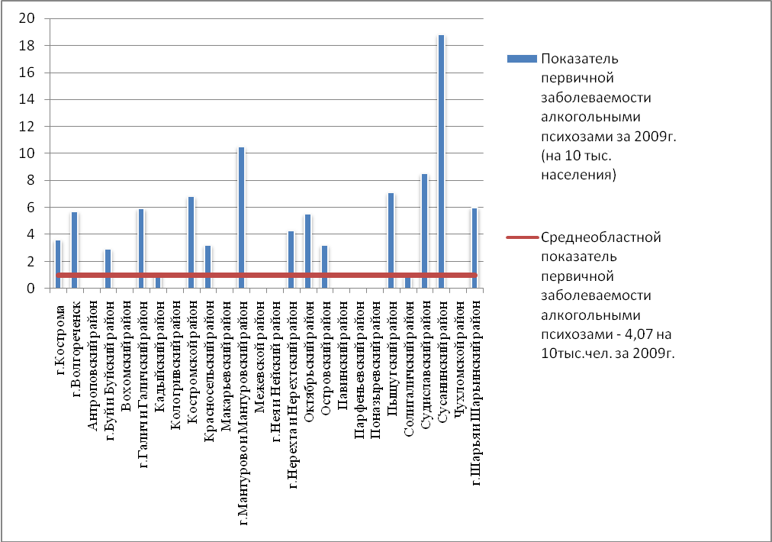

Рис. 8 Первичная заболеваемость алкогольными психозами
по административным территориям Костромской области за2009г. (на 10000 населения)

На долю женского населения приходится 24,5% от числа зарегистрированных с алкогольными психозами, в то время как в 2008г. доля женщин составляла 21,6%.
Продолжается рост удельного веса больных алкогольными психозами среди сельского населения, в 2009г. он составил - 34% (в 2007г.- 24,4%, в 2008г. - 25,6%). Такая же картина наблюдается среди женщин сельской местности.
36,2% от числа зарегистрированных с алкогольными психозами в 2009г. приходится на сельских женщин (2007г. – 22,9%, 2008г. – 23,7%).
Все случаи заболеваний алкогольными психозами в 2009г. зарегистрированы среди взрослого населения (18 лет и старше).
Так в 2009г. число больных в возрасте 20-39лет составило 45,4% (в 2008г. - 39,6%), в возрасте 40-59лет – 48,9% (в 2008г. - 52,7%), в возрасте 60 лет и старше – 4,9% (в 2008г. - 6,9%) и в возрасте 18-19 лет – 0,7%. Случаев регистрации алкогольного психоза среди детей и подростков в 2007-2009г.г. не отмечено.

В целом, ситуация в области по заболеваемости и болезненности наркоманией, хроническим алкоголизмом и алкогольными психозами имеет тенденцию к ухудшению и требует более пристального внимания к данной проблеме как со стороны органов местного самоуправления, так и со стороны исполнительной власти области и общественности.

